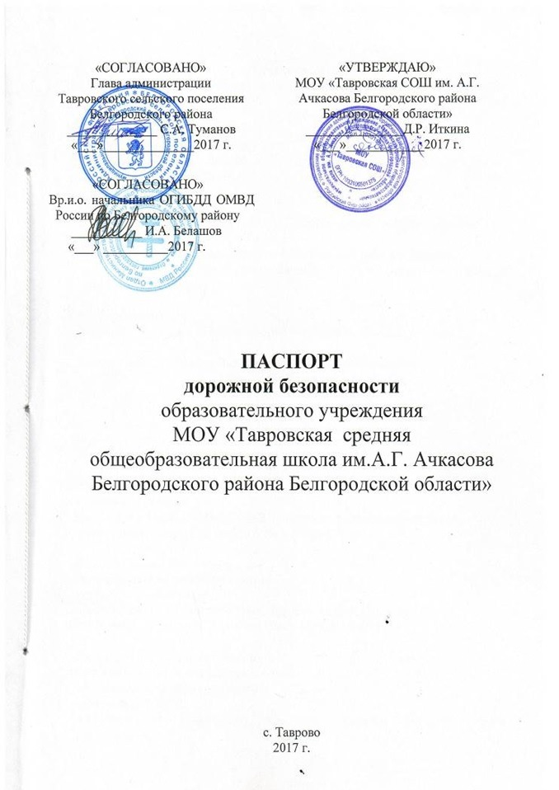
Общие сведения
Муниципальное образовательное учреждение «Тавровская средняя общеобразовательная школа им. А.Г. Ачкасова Белгородского района Белгородской области»

Тип ОУ: общеобразовательное
Юридический адрес: 308504, Белгородская область, Белгородский район, с.Таврово, ул. Садовая 41А.

Фактический адрес:
- 308504, Белгородская область, Белгородский район, с.Таврово, ул. Садовая 41А.
- 308504, Белгородская область, Белгородский район, с.Таврово,
мкр-н «Таврово-2», пр-кт Молодежный, д. 15А. (начальная школа с дошкольными группами)

Руководители ОУ:
Директор Иткина Динзия Рифгатовна 8(4722) 29-35-73

Заместитель директора Поддубровская Вита Александровна
Чернобаева Татьяна Анатольевна
Хлудеева Ольга Михайловна
Саварина Ирина Николаевна

Ответственные работники
муниципального органа образования

Ответственные от
Госавтоинспекции:
Вр.и.о. начальника ОГИБДД ОМВД России по Белгородскому району
старший лейтенант И.А. Белашов (тел. 51-50-67)

Ответственные работники
за мероприятия по профилактике
детского травматизма:
преподаватель - организатор ОБЖ Юшков Андрей Валентинович
Заместитель директора Хлудеева Ольга Михайловна

Руководитель или ответственный
работник дорожно-эксплуатационной
организации, осуществляющей
содержание УДС:
Администрация Тавровского сельского поселения Туманов Сергей Александрович
Руководитель или ответственный
работник дорожно-эксплуатационной
организации, осуществляющей
содержание ТСОДД:
Тавровский участок государственное унитарное предприятие Белгородской области «Дорожная служба»

Количество учащихся: 800 (восемьсот)
Наличие уголка БДД: 17 (16 в начальных классах, 1 - в фойе в уголке безопасности)
Наличие класса по БДД: нет

Наличие автогородка (площадки) по БДД: нет

Наличие автобуса в ОУ: три (ПАЗ 32053-70 Н136КА; ПАЗ 32053-70 О135СА, ПАЗ 32053-70 О019СУ) водители Белов Александр Петрович, Кузнецов Александр Васильевич, Ермаков Владимир Васильевич.
Владелец автобуса: МОУ «Тавровская СОШ»

Время занятий в ОУ:
1-ая смена: 08:30 – 13:45
2-ая смена: 14:00 — 18:45
внеклассные занятия: 14:00 – 19:00

Телефоны оперативных служб
Полиция 8(4722) 51-77-16
Пожарная часть №2 112 8(4722) 55-24-62
Больница 8(4722)38-74-49

II. Информация об обеспечении безопасности перевозок детей специальным транспортным средством (автобусом)

Общие сведения
Марка ПАЗ
Модель 32053-70
Государственный регистрационный знак О135СА 31RUS
Год выпуска 2015 Количество мест в автобусе 22
Соответствие конструкции требованиям, предъявляемым к школьным автобусам - соответствует

1. Сведения о водителе автобуса
 | Принят на работу | Стаж в  категории В.С.D | Дата пред- стоящего мед. осмотра | Период проведения стажировки | Повышение ква- лификации | Допущенные нару- шения ПДД
Кузнецов Александр Васильевич | 25.08.2010 | 18 | 2018 год | с 14.06.2013 по 21.06.2013 | 2016 | нет
2. Организационно-техническое обеспечение
1) Лицо, ответственное, за обеспечение безопасности дорожного движения: заместитель директора по АХЧ Филатов Андрей Юрьевич.
2) Организация проведения предрейсового медицинского осмотра водителя осуществляет медсестра Тавровской амбулатории Орлова Наталия Владимировна на основании договора № 10 от 09.01.2017, заключенного между МОУ «Тавровская СОШ» и ОГБУЗ «ЦРБ», действительного до 31.12.2017.
3) Организация проведения предрейсового технического осмотра транспортного средства на основании гражданско-правового договора с гражданином Кулешовым К.А. на оказание услуги по контролю технического состояния транспортных средств от 01.09.2017, действительного до 31.12.2017.
4) Дата очередного технического осмотра ноябрь 2017 г.
5) Место стоянки автобусов в нерабочее время территории МОУ «Тавровская СОШ» и начальной школы с дошкольными группами; меры, исключающие несанкционированное использование - видеонаблюдение, хранение ключей в МОУ «Тавровская СОШ», ГЛОНАСС.
3. Сведения о владельце
Юридический адрес владельца: 308504, Белгородская область, Белгородский район, с.Таврово, ул. Садовая, д. 41А.
Фактический адрес владельца 308504 Белгородская область, Белгородский район, с.Таврово, ул. Садовая, д. 41А.
Телефон ответственного лица - 8(4722) 29-35-73

Общие сведения

Марка ПАЗ
Модель 32053-70
Государственный регистрационный знак О019СУ 31RUS
Год выпуска 2015 Количество мест в автобусе 22
Соответствие конструкции требованиям, предъявляемым к школьным автобусам - соответствует

1. Сведения о водителе автобуса
Фамилия, имя, отчество | Принят на работу | Стаж в кате-гории D С.В | Дата предстоя-щего мед. осмотра | Период проведения стажировки | Повышение квалификации | Допущен- ные нару- шения ПДД
Белов Александр Петрович | 08.09.2014 | 39 | 2018 год | с 08.09.2014  по12.09.2014 | 2016 | нет
2. Организационно-техническое обеспечение
1) Лицо, ответственное, за обеспечение безопасности дорожного движения: заместитель директора по АХЧ Филатов Андрей Юрьевич.
2) Организация проведения предрейсового медицинского осмотра водителя осуществляет медсестра Тавровской амбулатории Орлова Наталия Владимировна на основании договора № 10 от 09.01.2017, заключенного между МОУ «Тавровская СОШ» и ОГБУЗ «ЦРБ», действительного до 31.12.2017.
3) Организация проведения предрейсового технического осмотра транспортного средства на основании гражданско-правового договора с гражданином Кулешовым К.А. на оказание услуги по контролю технического состояния транспортных средств от 01.09.2017, действительного до 31.12.2017.
4) Дата очередного технического осмотра ноябрь 2017 г.
5) Место стоянки автобусов в нерабочее время территории МОУ «Тавровская СОШ» и начальной школы с дошкольными группами; меры, исключающие несанкционированное использование - видеонаблюдение, хранение ключей в МОУ «Тавровская СОШ», ГЛОНАСС.
3. Сведения о владельце
Юридический адрес владельца 308504 Белгородская область, Белгородский район, с.Таврово, ул. Садовая 41А.
Фактический адрес владельца 308504 Белгородская область, Белгородский район, с.Таврово, ул. Садовая 41А.
Телефон ответственного лица 8(4722) 29-35-73

Общие сведения

Марка ПАЗ
Модель 32053-70
Государственный регистрационный знак Н136КА 31RUS
Год выпуска 2012 Количество мест в автобусе 22
Соответствие конструкции требованиям, предъявляемым к школьным автобусам - соответствует

1. Сведения о водителе автобуса
Фамилия, имя, отчество | Принят на работу | Стаж в кате-гории D С.В | Дата предстоя-щего мед. осмотра | Период проведения стажировки | Повышение квалификации | Допущенные нарушения ПДД
Ермаков  Владимир Васильевич | 28.08.2015 | 35 | 2018 год | с 28.08.2015  по 31.08.2015 | 2016 | нет
2. Организационно-техническое обеспечение
1) Лицо, ответственное, за обеспечение безопасности дорожного движения: заместитель директора по АХЧ Филатов Андрей Юрьевич.
2) Организация проведения предрейсового медицинского осмотра водителя осуществляет медсестра Тавровской амбулатории Орлова Наталия Владимировна на основании договора № 10 от 09.01.2017, заключенного между МОУ «Тавровская СОШ» и ОГБУЗ «ЦРБ», действительного до 31.12.2017.
3) Организация проведения предрейсового технического осмотра транспортного средства на основании гражданско-правового договора с гражданином Кулешовым К.А. на оказание услуги по контролю технического состояния транспортных средств от 01.09.2017, действительного до 31.12.2017.
4) Дата очередного технического осмотра ноябрь 2017 г.
5) Место стоянки автобусов в нерабочее время территории МОУ «Тавровская СОШ» и начальной школы с дошкольными группами; меры, исключающие несанкционированное использование - видеонаблюдение, хранение ключей в МОУ «Тавровская СОШ», ГЛОНАСС.
3. Сведения о владельце
Юридический адрес владельца 308504 Белгородская область, Белгородский район, с.Таврово, ул. Садовая 41А.
Фактический адрес владельца 308504 Белгородская область, Белгородский район, с.Таврово, ул. Садовая 41А.
Телефон ответственного лица 8(4722) 29-35-73

ИНФОРМАЦИОННАЯ КАРТОЧКА
перевозок детей специальным транспортным средством

ОБЩИЕ СВЕДЕНИЯ

Марка ПАЗ
Модель 32053-70
Государственный регистрационный знак О135СА 31RUS
Год выпуска 2015 Количество мест в автобусе 22
Соответствие конструкции требованиям, предъявляемым к школьным автобусам - соответствует

1. Сведения о владельце

МОУ «Тавровская СОШ»
Юридический адрес владельца: 308504, с.Таврово ул.Садовая, д.41А
Фактический адрес владельца: 308504, с.Таврово ул.Садовая, д. 41А
Телефон ответственного лица 8(4722) 29-35-73

2. Сведения о водителе автобуса

Фамилия, имя, отчество - Кузнецов Александр Васильевич
Принят на работу - 25.08.2010 г.
Стаж вождения категории Д - 18 лет.

3. Организационно-техническое обеспечение

Лицо, ответственное, за обеспечение безопасности дорожного движения: назначен – заместитель директора по АХЧ Филатов А.Ю.

Дата последнего технического осмотра – 14.05.2017 г

Директор образовательного учреждения Иткина Динзия Рифгатовна

Руководитель организации,
осуществляющей перевозку детей
специальным транспортом
(автобусом) Иткина Динзия Рифгатовна

ИНФОРМАЦИОННАЯ КАРТОЧКА
перевозок детей специальным транспортным средством

ОБЩИЕ СВЕДЕНИЯ

Марка ПАЗ
Модель 32053-70
Государственный регистрационный знак О019СУ 31RUS
Год выпуска 2015 Количество мест в автобусе 22
Соответствие конструкции требованиям, предъявляемым к школьным автобусам - соответствует

1. Сведения о владельце

МОУ «Тавровская СОШ»
Юридический адрес владельца: 308504, с.Таврово ул.Садовая, д.41А
Фактический адрес владельца: 308504, с.Таврово ул.Садовая, д. 41А
Телефон ответственного лица 8(4722) 29-35-73

2. Сведения о водителе автобуса

Фамилия, имя, отчество - Белов Александр Петрович
Принят на работу - 08.09.2014 г.
Стаж вождения категории Д - 39 лет.

3. Организационно-техническое обеспечение

Лицо, ответственное, за обеспечение безопасности дорожного движения: назначен – заместитель директора по АХЧ Филатов А.Ю.

Дата последнего технического осмотра - 14.05.2017 г

Директор образовательного учреждения Иткина Динзия Рифгатовна

Руководитель организации,
осуществляющей перевозку детей
специальным транспортом
(автобусом) Иткина Динзия Рифгатовна

ИНФОРМАЦИОННАЯ КАРТОЧКА
перевозок детей специальным транспортным средством

ОБЩИЕ СВЕДЕНИЯ

Марка ПАЗ
Модель 32053-70
Государственный регистрационный знак О135СА 31RUS
Год выпуска 2012 Количество мест в автобусе 22
Соответствие конструкции требованиям, предъявляемым к школьным автобусам - соответствует

1. Сведения о владельце

МОУ «Тавровская СОШ»
Юридический адрес владельца: 308504, с.Таврово ул.Садовая, д.41А
Фактический адрес владельца: 308504, с.Таврово ул.Садовая, д. 41А
Телефон ответственного лица 8(4722) 29-35-73

2. Сведения о водителе автобуса

Фамилия, имя, отчество - Ермаков Владимир Васильевич
Принят на работу - 28.08.2015 г.
Стаж вождения категории Д – 35 года.

3. Организационно-техническое обеспечение

Лицо, ответственное, за обеспечение безопасности дорожного движения: назначен – заместитель директора по АХЧ Филатов А.Ю.

Дата последнего технического осмотра – 14.05.2017 г

Директор образовательного учреждения Иткина Динзия Рифгатовна

Руководитель организации,
осуществляющей перевозку детей
специальным транспортом
(автобусом) Иткина Динзия Рифгатовна

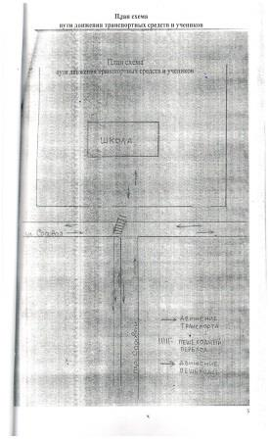
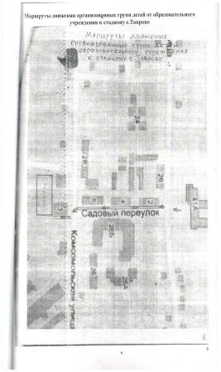
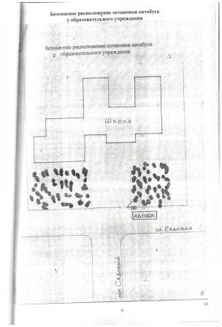

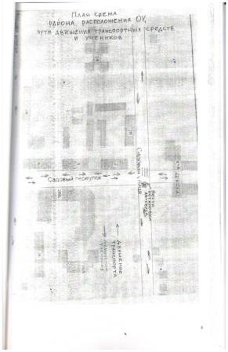

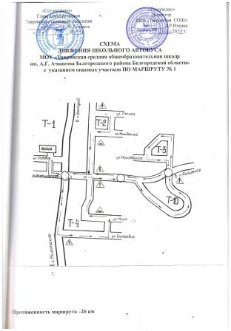

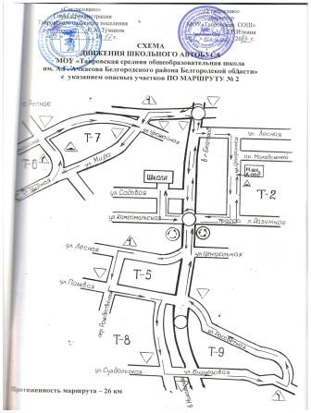

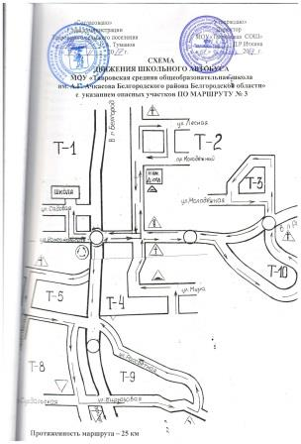

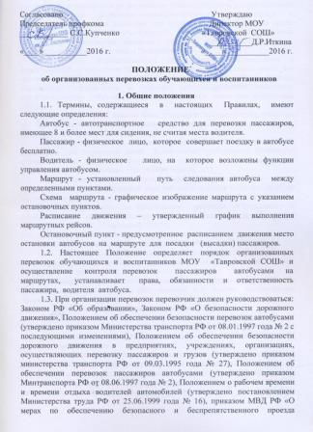

автомобилей специального назначения», «Методическими рекомендациями по обеспечению санитарно-эпидемиологического благополучия и безопасности дорожного движения при перевозках организованных групп детей автомобильным транспортом» (разработаны департаментом обеспечения безопасности дорожного движения МВД РФ совместно с Роспотребнадзором и настоящим Положением.)
1.4. Автобус, предназначенный для перевозки обучающихся и воспитанников учреждения (далее – школьный автобус) используется для доставки обучающихся и воспитанников школы на учебные занятия, внеклассные мероприятия и обратно по специальному маршруту, разрабатываемому образовательным учреждением совместно с органами ГИБДД.
Паспорт маршрута должен быть утвержден руководителем комиссии по безопасности дорожного движения Белгородского района и руководителем органа ГИБДД района.
1.5. Школьный автобус должен соответствовать ГОСТу Р 51160-98 «Автобусы для перевозки детей. Технические требования» (утвержден постановлением Государственного комитета РФ по стандартизации, метрологии и сертификации от 01.04.1998 года № 101).
1.6.К управлению школьными автобусами допускаются только водители, имеющие непрерывный стаж работы в качестве водителя автобуса не менее трех последних лет.
1.7. Ответственность за организацию перевозок обучающихся и воспитанников несут балансодержатели школьных автобусов – администрация МОУ «Тавровской СОШ».
2. Общие условия перевозки детей и пассажиров
2.1. Заказчиком перевозок является МОУ «Тавровская СОШ».
2.2. Координатором пассажирских автобусных перевозок на территории района является управление образования администрации Белгородского района.
2.3. Запрещается перевозить огнеопасные, отравляющие вещества, острые или режущие предметы (без упаковки или чехлов, исключающих повреждение пассажиров), а также другие предметы, вещества, перевозка которых может повлечь причинение вреда пассажирам.
2.4. Маршруты организуются на улично-дорожной сети п. Таврово и населенных пунктов при условии, что дороги, по которым проходит маршрут, соответствуют Требованиям к улицам и автодорогам и содержатся в надлежащем состоянии.
2.5. Посадка и высадка детей и пассажиров на маршрутах должны осуществляться на пунктах, предусмотренных для остановок.
2.6. При перевозках организованных групп детей, людей должен быть назначен сопровождающий группы, у которого при перевозках должен быть список пассажиров, заверенный директором школы.
3. Обязанности образовательного учреждения – балансодержателя школьного автобуса, организующего перевозки обучающихся и воспитанников
Директор школы обязан:
3.1. Назначить приказом ответственного за организацию перевозок и сопровождающих из числа работников образовательного учреждения организовать их своевременный инструктаж и обучение.
3.2. Согласовать с родителями (законными представителями) детей условия организации перевозок по маршруту школьного автобуса.
3.3. Утвердить приказом списки перевозимых обучающихся (воспитанников) с указанием пунктов посадки и высадки в соответствии с паспортом маршрута.
3.4. Обеспечить наличие следующей документации:
3.4.1. Приказ и план работы общеобразовательного учреждения по обеспечению безопасных перевозок обучающихся и воспитанников; по действиям в случае угрозы совершения террористического акта;
3.4.2. Паспорт маршрута школьного автобуса;
3.4.3. График движения школьного автобуса;
3.4.4. Приказ о назначении ответственного за организацию перевозок и сопровождающих;
3.4.5. Приказ об утверждении списков перевозимых обучающихся и воспитанников;
3.4.6. Приказ об утверждении инструкций по организации безопасной перевозки обучающихся (воспитанников);
3.4.7. Инструкция для водителя об особенностях работы в весенне–летний период и об организации работы в осенне-зимний период;
3.4.8. Инструкция для водителя и сопровождающих о мерах безопасности при перевозке обучающихся и воспитанников и действиям в случае дорожно-транспортного происшествия;
3.4.9. Инструкция для водителя и сопровождающих по оказанию первой медицинской помощи пострадавшим в дорожно-транспортном происшествии;
3.4.10. Инструкция для обучающихся и воспитанников при следовании по маршруту;
3.4.11. Журнал учета инструктажей для водителя и сопровождающих;
3.4.12. Журнал учета инструктажей для обучающихся и воспитанников;
3.4.13. Журнал учета нарушений водителем правил дорожного движения и участия в дорожно-транспортных происшествиях;
3.4.14. Журнал учета технического состояния школьного автобуса при выпуске на линию и возвращении;
3.4.15. Договор с автотранспортным предприятием на техническое обслуживание автобуса;
3.4.16. Договор с медицинской организацией на проведение предрейсового и послерейсового осмотра водителя автобуса.
4. Определить место стоянки автобуса, обеспечить его техническое обслуживание и создать необходимые условия для подготовки к рейсам;
5. Контролировать прохождение водителем автобуса предрейсового и послерейсового медицинского осмотра;
6. Обеспечить обучение и стажировку водителя школьного автобуса безопасности дорожного движения в объеме технического минимума.
7. Осуществлять иные полномочия и обеспечивать соблюдение требований, предусмотренных действующими федеральными и региональными нормативно-правовыми актами.
8. Права, обязанности и ответственность пассажиров, водителя
8.1. Пассажир имеет право:
- перевозить мелких животных и птиц в клетках, одну пару лыж, детские санки;
8.2. Пассажир обязан:
- выполнять требования настоящих Правил, соблюдать иные акты законодательства по перевозке пассажиров;
- осуществлять посадку (высадку) в соответствии с требованиями настоящих Правил;
- сообщать водителю о находящихся без присмотра в салоне автобуса вещах или документах;
8.3. Пассажиру запрещается:
- во время движения отвлекать водителя от управления автобусом;
- открывать двери автобуса до полной его остановки, а также мешать их открытию или закрытию, кроме ситуации, направленной на предотвращение несчастного случая;
- выбрасывать предметы в окно автобуса;
- пользоваться аварийным оборудованием автобуса в ситуации, не угрожающей жизни и здоровью людей;
- в салоне автобуса курить, находиться в одежде или с ручной кладью, загрязняющей одежду пассажиров или салон автобуса;
- провозить взрывоопасные, огнеопасные, острые и режущие предметы без соответствующих чехлов;
8.4. Пассажир несет ответственность за нарушение требований настоящих Правил, нанесение материального ущерба участникам транспортного процесса.
8.5. Сопровождающее лицо или водитель имеет право:
- требовать от пассажира выполнения настоящих Правил;
- в процессе перевозки сопровождающие должны находиться у двери автобуса;
- окна в салоне автобуса должны быть закрыты;
- отменить рейс автобуса по обстоятельствам, которые он не смог предвидеть;
-ограничить или приостановить перевозки пассажиров в случае чрезвычайной ситуации, оповестив об этом директора школы;
- отказать пассажиру в перевозке при отсутствии свободных мест в автобусе.
8.6. Ответственный за безопасность дорожного движения обязан:
- до начала обслуживания маршрута ознакомить водителя с порядком его выполнения;
- обеспечивать техническое и санитарное состояние автобуса в соответствии с установленными требованиями;
- обеспечить перевозку пассажиров в соответствии с утвержденным расписанием движения;
8.7. Водитель автобуса имеет право:
- вносить предложения по совершенствованию маршрутной сети, повышению качества обслуживания пассажиров, безопасности перевозок, улучшению условий труда и отдыха,
- эффективному использованию автобуса.
8.8. Водитель автобуса обязан:
- знать и выполнять настоящие Правила, Правила дорожного движения, а также другие документы по организации работы пассажирского автотранспорта, технической эксплуатации автобуса и обеспечению безопасной перевозки пассажиров;
- обеспечивать безопасную перевозку пассажиров;
- знать расположение остановочных пунктов, опасные участки на маршруте,
- расположение пунктов оказания технической и медицинской помощи;
- начинать движение автобуса только с закрытыми дверями, не допуская переполнения салона автобуса сверх установленной нормы для конкретного типа автобуса;
- при движении в светлое время суток, с целью обозначения движущегося автобуса, должен быть включен ближний свет фар.
- выполнять перевозку пассажиров в соответствии с утвержденным расписанием движения;
- проявлять тактичность при обслуживании пассажиров и оказывать им необходимую помощь.
9. Контроль за автобусными перевозками пассажиров
9.1. Контроль за автобусными перевозками пассажиров осуществляется зам. директора по АХР.
9.2. При выявлении факта нарушения водителем настоящих Правил принимает необходимые меры по устранению нарушения, предусмотренные законодательством

Ответственный за безопасность дорожного движения,
преподаватель-организатор ОБЖ Юшков А.В

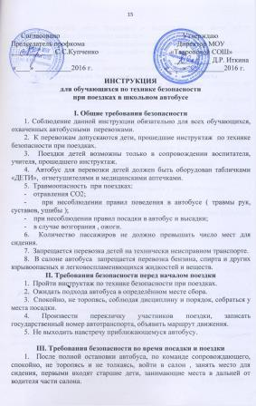
2.Не открывать окна, форточки и вентиляционные люки могут открываться только с разрешения водителя.
3.Не загромождать проходы в пассажирском салоне сумками, портфелями и т.п.
4.Во время движения не вскакивайте со своего места, не отвлекайте водителя разговорами, криком.
5. Не создавайте ложную панику, соблюдайте дисциплину и порядок.
IV. Требования безопасности в аварийных ситуациях
1. При плохом самочувствии и внезапном заболевании сообщите об этом сопровождающему.
2.В случае травматизма сообщите учителю, он окажет вам первую помощь.
3.При возникновении аварийных ситуаций (технической поломки, пожара и т.д.), по указанию водителя и сопровождающего быстро, без паники, покиньте автобус.
4. В случае террористического захвата автобуса соблюдайте спокойствие, выполняйте все указания без паники и истерики - этим вы сохраните себе жизнь и здоровье.
V. Требования безопасности по окончании поездки
1.Выходите из автобуса спокойно, не торопясь, после полной его остановки и с разрешения сопровождающего.
2. Первыми выходят дети, занимающие места у выхода из салона.
3. Проведите повторную перекличку.
4. Не уходите с места высадки до отъезда автобуса.
5. Обо всех недостатках, отмеченных вами во время поездки, сообщите сопровождающему.
VI. Заключительные положения
1.Проверка и пересмотр настоящей инструкции осуществляются не реже одного раза в 5 лет.
2.Инструкция должна быть досрочно пересмотрена в следующих случаях:
при пересмотре межотраслевых и отраслевых правил и типовых инструкций по охране труда;
при изменении условий проведения поездок;
по результатам анализа материалов расследования аварий, несчастных случаев;
по требованию представителей органов по труду субъектов Российской Федерации или органов федеральной инспекции труда.
3.Если в течение 5 лет со дня утверждения (введения в действие) настоящей инструкции условия проведения экскурсий, походов, экспедиций не изменяются, то ее действие продлевается на следующие 5 лет.
4. Ответственность за своевременное внесение изменений и дополнений, а также пересмотр настоящей инструкции возлагается на заместителя директора по АХЧ.

Заместитель директора по АХЧ А.Ю. Филатов

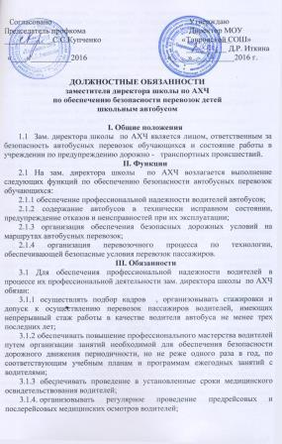
3.1.5 обеспечивать соблюдение установленных законодательством Российской Федерации режимов труда и отдыха водителей;
3.1.6 осуществлять регулярное обеспечение водителей необходимой оперативной информацией об условиях движения и работы на маршруте путем проведения регистрируемых инструктажей, включающих сведения:
- об условиях движения и наличии опасных участков, мест концентрации дорожно-транспортных происшествий на маршруте;
- о состоянии погодных условий;
- о режимах движения, организации труда, отдыха и приема пищи;
- о порядке стоянки и охраны транспортных средств;
- о расположении пунктов медицинской и технической помощи, постов ГИБДД;
- об изменениях в организации перевозок;
- о порядке проезда железнодорожных переездов и путепроводов;
- об особенностях перевозки детей;
- об особенностях обеспечения безопасности движения и эксплуатации автобусов при сезонных изменениях погодных и дорожных условий;
- об изменениях в нормативно-правовых документах, регулирующих права, обязанности, ответственность водителей по обеспечению безопасности дорожного движения.
3.1.7 организовывать контроль за соблюдением водителями требований по обеспечению безопасности автобусных перевозок.
3.2 Для содержания автобусов в технически исправном состоянии, предупреждения отказов и неисправностей при их эксплуатации зам. директора школы по АХЧ обязан:
3.2.1 обеспечить наличие и исправность средств повышения безопасности пассажиров школьных автобусов в соответствии с действующими нормативными требованиями;
3.2.2 обеспечивать проведение государственного технического осмотра, обслуживания и ремонта автобусов в порядке и сроки, определяемые действующими нормативными документами;
3.2.3 обеспечивать проведение ежедневного технического осмотра автобусов перед выходом в рейс и по возвращении из рейса с соответствующими отметками в путевом листе (при наличии удостоверения по программе подготовки и переподготовки специалистов по безопасности движения на автомобильном транспорте);
3.2.4 обеспечить охрану автобусов для исключения возможности самовольного их использования водителями организации, а также посторонними лицами или причинения автобусам каких-либо повреждений.
3.3 Для организации обеспечения безопасных дорожных условий на маршрутах автобусных перевозок зам. директора школы по АХЧ обязан:
3.3.1 немедленно сообщать в органы исполнительной власти, дорожные, коммунальные и иные организации, в ведении которых находятся автомобильные дороги, улицы, железнодорожные переезды, паромные переправы, а также в органы ГИБДД о выявленных в процессе эксплуатации маршрутов недостатках в состоянии автомобильных дорог, улиц, железнодорожных переездов, их обустройства, угрожающих безопасности движения, а также о внезапных неблагоприятных изменениях дорожно-климатических условий, стихийных явлениях; принимать необходимые предупредительные меры (организация движения с пониженными скоростями, изменение маршрута движения, информирование водителей, временное прекращение движения автобусов) в соответствии с действующими нормативными документами;
3.3.2 осуществлять выбор местоположения автобусных остановок (площадок для посадки и высадки детей) в соответствии с действующими нормативными документами с соблюдением условий обеспечения максимального удобства пассажиров, необходимой видимости автобусных остановок и безопасности движения транспортных средств и пешеходов в их зоне, согласовывать с дорожными, коммунальными организациями, главным архитектором города (района), органами ГИБДД и направлять соответствующие документы на утверждение муниципальными органами исполнительной власти;
3.3.3 организовать установку на маршрутах специальных остановочных знаков с указанием времени прохождения автобусов, осуществляющих перевозку детей.
3.3.4 производить комиссионное обследование автобусных маршрутов перед их открытием и в процессе эксплуатации – не реже двух раз в год (к осенне-зимнему и весенне-летнему периоду) в порядке, определяемом действующими законодательными и иными нормативными правовыми документами с оформлением результатов обследования актом, в котором дается заключение комиссии о возможности эксплуатации автобусных маршрутов;
3.3.5 немедленно информировать муниципальный орган управления образованием о несоответствии действующих автобусных маршрутов требованиям безопасности дорожного движения для принятия решения о временном прекращении автобусного движения на этих маршрутах или их закрытии;
3.3.6 осуществлять постоянное взаимодействие с органами ГИБДД для оперативного получения информации о неблагоприятных изменениях дорожно-климатических условий, параметров дорожных, метеорологических и иных условий, при которых временно прекращается или ограничивается движение на маршруте перевозок детей школьными автобусами;
3.3.7 прекратить автобусное движение в случаях, не терпящих отлагательства, когда дорожные или метеорологические условия представляют угрозу безопасности перевозок детей (разрушение дорог и дорожных сооружений, вызванные стихийными явлениями, аварии на тепловых, газовых, электрических и других коммуникациях);
3.3.8 разрабатывать графики (расписания) движения на основе определения нормативных значений скоростей движения школьных автобусов на маршруте и отдельных его участках между остановочными пунктами;
3.4. Для организации перевозочного процесса по технологии, обеспечивающей безопасные условия перевозок детей зам. директора школы по АХЧ обязан:
3.4.1 обеспечивать сопровождение перевозок групп детей преподавателями или специально назначенными взрослыми;
3.4.2 обеспечивать проведение предрейсовых инструктажей водителей, сопровождающих лиц и детей о мерах безопасности во время поездки на школьном автобусе;
3.4.3 обеспечить каждого водителя школьного автобуса графиком движения на маршруте с указанием времени и мест остановок, схемой маршрута с указанием опасных участков, информацией об условиях движения и другими необходимыми путевыми документами;
3.4.4 организовывать контроль за соблюдением маршрутов и графиков (расписаний) движения, количеством перевозимых пассажиров, не превышающим число мест для сидения;
3.4.5 уведомлять органы ГИБДД об организации перевозок школьников, массовых перевозок детей (в лагеря труда и отдыха и т.д.) для принятия мер по усилению надзора за движением на маршруте и решения вопроса о сопровождении колонн автобусов специальными транспортными средствами;
3.4.6 обеспечивать сопровождение детей, перевозимых колонной автобусов, медицинскими работниками;
3.4.7 регулярно информировать муниципальный орган управления образованием о причинах и обстоятельствах возникновения дорожно-транспортных происшествий, нарушениях Правил дорожного движения и других норм безопасности движения;
3.4.8 вести учет и анализировать причины дорожно-транспортных происшествий с автобусами и нарушений водителями учреждения правил движения;
3.4.9 выезжать на место ДТП для проведения служебного расследования, составлять положенные документы в соответствии с Инструкцией по предупреждению и учету дорожно-транспортных происшествий и в установленные сроки направлять их в вышестоящие организации.
IV. Права
4. Зам. директора школы по АХЧ имеет право:
4.1. Запрещать выпуск автобусов в рейс или возвращать в гараж при обнаружении в них технических неисправностей, угрожающих безопасности движения;
4.2. Отстранять от работы водителей при их появлении на работе в нетрезвом состоянии, а также, если их состояние или действия угрожают безопасности перевозок.
V. Ответственность
5.1 Зам. директора школы по АХЧ несет ответственность за нарушения требований нормативных правовых актов по обеспечению безопасности автобусных перевозок – дисциплинарную, административную, гражданско-правовую или уголовную в порядке, установленном действующим законодательством Российской Федерации.
5.2. По осмотру автобуса: Техническое состояние автобуса должно отвечать требованиям основных положений по допуску транспортных средств к эксплуатации (Постановление Совета Министров - Правительства РФ от 23 октября 1993 г. N 1090 «О правилах дорожного движения»

Директор школы Д.Р. Иткина

3.1.5 обеспечивать соблюдение установленных законодательством Российской Федерации режимов труда и отдыха водителей;
3.1.6 осуществлять регулярное обеспечение водителей необходимой оперативной информацией об условиях движения и работы на маршруте путем проведения регистрируемых инструктажей, включающих сведения:
- об условиях движения и наличии опасных участков, мест концентрации дорожно-транспортных происшествий на маршруте;
- о состоянии погодных условий;
- о режимах движения, организации труда, отдыха и приема пищи;
- о порядке стоянки и охраны транспортных средств;
- о расположении пунктов медицинской и технической помощи, постов ГИБДД;
- об изменениях в организации перевозок;
- о порядке проезда железнодорожных переездов и путепроводов;
- об особенностях перевозки детей;
- об особенностях обеспечения безопасности движения и эксплуатации автобусов при сезонных изменениях погодных и дорожных условий;
- об изменениях в нормативно-правовых документах, регулирующих права, обязанности, ответственность водителей по обеспечению безопасности дорожного движения.
3.1.7 организовывать контроль за соблюдением водителями требований по обеспечению безопасности автобусных перевозок.
3.2 Для содержания автобусов в технически исправном состоянии, предупреждения отказов и неисправностей при их эксплуатации зам. директора школы по АХЧ обязан:
3.2.1 обеспечить наличие и исправность средств повышения безопасности пассажиров школьных автобусов в соответствии с действующими нормативными требованиями;
3.2.2 обеспечивать проведение государственного технического осмотра, обслуживания и ремонта автобусов в порядке и сроки, определяемые действующими нормативными документами;
3.2.3 обеспечивать проведение ежедневного технического осмотра автобусов перед выходом в рейс и по возвращении из рейса с соответствующими отметками в путевом листе (при наличии удостоверения по программе подготовки и переподготовки специалистов по безопасности движения на автомобильном транспорте);
3.2.4 обеспечить охрану автобусов для исключения возможности самовольного их использования водителями организации, а также посторонними лицами или причинения автобусам каких-либо повреждений.
3.3 Для организации обеспечения безопасных дорожных условий на маршрутах автобусных перевозок зам. директора школы по АХЧ обязан:
3.3.1 немедленно сообщать в органы исполнительной власти, дорожные, коммунальные и иные организации, в ведении которых находятся автомобильные дороги, улицы, железнодорожные переезды, паромные переправы, а также в органы ГИБДД о выявленных в процессе эксплуатации маршрутов недостатках в состоянии автомобильных дорог, улиц, железнодорожных переездов, их обустройства, угрожающих безопасности движения, а также о внезапных неблагоприятных изменениях дорожно-климатических условий, стихийных явлениях; принимать необходимые предупредительные меры (организация движения с пониженными скоростями, изменение маршрута движения, информирование водителей, временное прекращение движения автобусов) в соответствии с действующими нормативными документами;
3.3.2 осуществлять выбор местоположения автобусных остановок (площадок для посадки и высадки детей) в соответствии с действующими нормативными документами с соблюдением условий обеспечения максимального удобства пассажиров, необходимой видимости автобусных остановок и безопасности движения транспортных средств и пешеходов в их зоне, согласовывать с дорожными, коммунальными организациями, главным архитектором города (района), органами ГИБДД и направлять соответствующие документы на утверждение муниципальными органами исполнительной власти;
3.3.3 организовать установку на маршрутах специальных остановочных знаков с указанием времени прохождения автобусов, осуществляющих перевозку детей.
3.3.4 производить комиссионное обследование автобусных маршрутов перед их открытием и в процессе эксплуатации – не реже двух раз в год (к осенне-зимнему и весенне-летнему периоду) в порядке, определяемом действующими законодательными и иными нормативными правовыми документами с оформлением результатов обследования актом, в котором дается заключение комиссии о возможности эксплуатации автобусных маршрутов;
3.3.5 немедленно информировать муниципальный орган управления образованием о несоответствии действующих автобусных маршрутов требованиям безопасности дорожного движения для принятия решения о временном прекращении автобусного движения на этих маршрутах или их закрытии;
3.3.6 осуществлять постоянное взаимодействие с органами ГИБДД для оперативного получения информации о неблагоприятных изменениях дорожно-климатических условий, параметров дорожных, метеорологических и иных условий, при которых временно прекращается или ограничивается движение на маршруте перевозок детей школьными автобусами;
3.3.7 прекратить автобусное движение в случаях, не терпящих отлагательства, когда дорожные или метеорологические условия представляют угрозу безопасности перевозок детей (разрушение дорог и дорожных сооружений, вызванные стихийными явлениями, аварии на тепловых, газовых, электрических и других коммуникациях);
3.3.8 разрабатывать графики (расписания) движения на основе определения нормативных значений скоростей движения школьных автобусов на маршруте и отдельных его участках между остановочными пунктами;
3.4. Для организации перевозочного процесса по технологии, обеспечивающей безопасные условия перевозок детей зам. директора школы по АХЧ обязан:
3.4.1 обеспечивать сопровождение перевозок групп детей преподавателями или специально назначенными взрослыми;
3.4.2 обеспечивать проведение предрейсовых инструктажей водителей, сопровождающих лиц и детей о мерах безопасности во время поездки на школьном автобусе;
3.4.3 обеспечить каждого водителя школьного автобуса графиком движения на маршруте с указанием времени и мест остановок, схемой маршрута с указанием опасных участков, информацией об условиях движения и другими необходимыми путевыми документами;
3.4.4 организовывать контроль за соблюдением маршрутов и графиков (расписаний) движения, количеством перевозимых пассажиров, не превышающим число мест для сидения;
3.4.5 уведомлять органы ГИБДД об организации перевозок школьников, массовых перевозок детей (в лагеря труда и отдыха и т.д.) для принятия мер по усилению надзора за движением на маршруте и решения вопроса о сопровождении колонн автобусов специальными транспортными средствами;
3.4.6 обеспечивать сопровождение детей, перевозимых колонной автобусов, медицинскими работниками;
3.4.7 регулярно информировать муниципальный орган управления образованием о причинах и обстоятельствах возникновения дорожно-транспортных происшествий, нарушениях Правил дорожного движения и других норм безопасности движения;
3.4.8 вести учет и анализировать причины дорожно-транспортных происшествий с автобусами и нарушений водителями учреждения правил движения;
3.4.9 выезжать на место ДТП для проведения служебного расследования, составлять положенные документы в соответствии с Инструкцией по предупреждению и учету дорожно-транспортных происшествий и в установленные сроки направлять их в вышестоящие организации.
IV. Права
4. Зам. директора школы по АХЧ имеет право:
4.1. Запрещать выпуск автобусов в рейс или возвращать в гараж при обнаружении в них технических неисправностей, угрожающих безопасности движения;
4.2. Отстранять от работы водителей при их появлении на работе в нетрезвом состоянии, а также, если их состояние или действия угрожают безопасности перевозок.
V. Ответственность
5.1 Зам. директора школы по АХЧ несет ответственность за нарушения требований нормативных правовых актов по обеспечению безопасности автобусных перевозок – дисциплинарную, административную, гражданско-правовую или уголовную в порядке, установленном действующим законодательством Российской Федерации.
5.2. По осмотру автобуса: Техническое состояние автобуса должно отвечать требованиям основных положений по допуску транспортных средств к эксплуатации (Постановление Совета Министров - Правительства РФ от 23 октября 1993 г. N 1090 «О правилах дорожного движения»

Директор школы Д.Р. Иткина

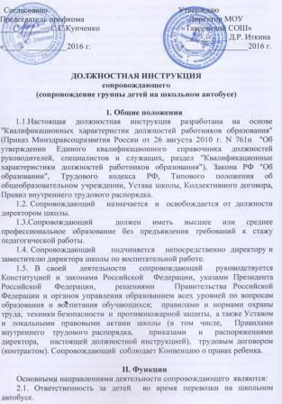
III. Должностные обязанности
Сопровождающий выполняет следующие должностные обязанности:
3.1. Планирует и организует жизнедеятельность обучающихся (воспитанников, детей) и осуществляет их воспитание.
3.2. Использует разнообразные приемы, методы и средства воспитания.
3.3. Совместно с медицинским работником обеспечивает сохранение и укрепление здоровья обучающихся (воспитанников, детей), проводит мероприятия, способствующие их психофизическому развитию.
3.4. Принимает детей в установленном порядке от родителей (законных представителей) или педагогов школы; выполняет организацию досуга обучающихся (воспитанников, детей) по окончании занятий до момента отправления школьного автобуса.
3.5. Проводит работу по профилактике отклоняющегося поведения, вредных привычек.
3.6. Взаимодействует с родителями обучающихся (законных представителей).
3.7. Ведёт необходимый документооборот.
3.8. Соблюдает права и свободы воспитанников; формирует у воспитуемых адекватную самооценку.
3.9. Принимает участие в работе педагогического (методического) совета, комиссий, методических объединений.
3.10. Работает в соответствии с графиком дежурств за 20 минут до начала отправки автобуса и в течение 20 минут по окончании графика движения автобуса.
3.11. Постоянно повышает свое педагогическое мастерство и профессиональную квалификацию.
3.12. Соблюдает этические нормы поведения в школе, в быту, в общественных местах, соответствующие общественному положению педагога.
3.13. Обеспечивает строгое соблюдение правил охраны труда, техники безопасности, санитарных и противопожарных правил; немедленно ставит в известность администрацию школы об обнаружении у обучающихся оружия, пожаро - и взрывоопасных предметов и устройств, ядов, наркотических и токсичных веществ, иных изъятых из гражданского оборота вещей.
3.14. Оперативно извещает администрацию школы о каждом несчастном случае, принимает меры по оказанию первой доврачебной помощи.
3.15. Проходит периодические медицинские обследования.
3.16. Проводит инструктаж обучающихся по безопасности с обязательной регистрацией в журнале регистрации инструктажа.
3.17. Должен знать, как сопровождающий при перевозке детей на школьном автобусе:
а) порядок подачи автобуса к месту посадки, правила посадки и высадки детей;
б) порядок взаимодействия сопровождающего и водителя;
в) правила поведения детей в местах сбора, посадки и высадки, при нахождении в салоне автобуса;
г) правила пользования оборудованием салона: вентиляционными люками, форточками, сигналами требования остановки автобуса;
д) порядок контроля детей при движении и остановках автобуса;
е) порядок действий при чрезвычайных ситуациях: поломка автобуса, пожар, вынужденная остановка, дорожно-транспортное происшествие, захват автобуса террористами;
ё) порядок эвакуации пассажиров;
ж) порядок использования аварийных выходов из автобуса и пользования устройствами приведения их в действие;
з) правила пользования огнетушителями.

IV. Права
Сопровождающий имеет право:
4.1. Участвовать в управлении Школой в порядке, определяемом Уставом школы.
4.2. На защиту профессиональной чести и достоинства.
4.3. Знакомиться с жалобами и другими документами, содержащими оценку его работы, давать по ним объяснения.
4.4. Защищать свои интересы самостоятельно и/или через представителя, в том числе адвоката, в случае дисциплинарного расследования или служебного расследования, связанного с нарушением педагогом норм профессиональной этики.
4.5. На конфиденциальность дисциплинарного (служебного) расследования, за исключением случаев, предусмотренных законом.
4.6. Повышать квалификацию.
4.7. Давать обучающимся во время посадки, движения автобуса по маршруту обязательные распоряжения, относящиеся к организации безопасности и соблюдению дисциплины.
4.8. Знакомиться с проектами решений руководства учреждения, касающихся его деятельности.
4.9. Вносить на рассмотрение руководства предложения по совершенствованию работы, связанной с предусмотренными настоящей инструкцией обязанностями.
4.10.Требовать от руководства учреждения оказания содействия в исполнении своих должностных обязанностей и прав.
V. Ответственность
5.1. Сопровождающий несет ответственность за жизнь и здоровье воспитанников группы, нарушение их прав и свобод в соответствии с законодательством Российской Федерации.
5.2. За неисполнение или ненадлежащее исполнение без уважительных причин Устава и Правил внутреннего трудового распорядка школы, законных распоряжений директора школы и иных локальных нормативных актов, должностных обязанностей, установленных настоящей Инструкцией, сопровождающий несет дисциплинарную ответственность в порядке, определенном трудовым законодательством.
5.3. За применение, в том числе однократное, методов воспитания, связанных с физическим и (или) психическим насилием над личностью обучающегося, а также совершение иного аморального проступка сопровождающий может быть освобожден от занимаемой должности в соответствии с трудовым законодательством и Законом Российской Федерации "Об образовании". Увольнение за подобный проступок не является мерой дисциплинарной ответственности.
5.4. За виновное причинение школе или участникам образовательного процесса ущерба в связи с исполнением (неисполнение) своих должностных обязанностей сопровождающий несет материальную ответственность в порядке и в пределах, установленных трудовым и (или) гражданским законодательством.
VI. Взаимоотношения. Связи по должности.
Сопровождающий:
6.1. Работает по графику, составленному исходя из 36 часовой рабочей недели и утвержденному директором школы.
6.2. На время отсутствия сопровождающего (отпуск, болезнь, пр.) его обязанности исполняет лицо, назначенное приказом директора учреждения. Данное лицо приобретает соответствующие права и несет ответственность за надлежащее исполнение возложенных на него обязанностей.
6.3. Получает от директора школы и его заместителей информацию нормативно-правового и организационно-методического характера, знакомится под расписку с соответствующими документами.
6.4. Работает в тесном контакте с учителями, классными руководителями и родителями обучающихся (лицами, их заменяющими); систематически обменивается информацией по вопросам, входящим в его компетенцию, с администрацией и педагогическими работниками школы.

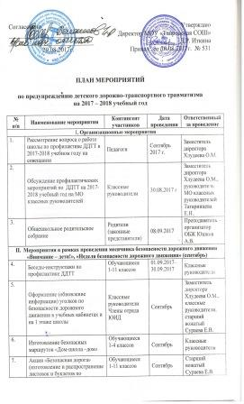
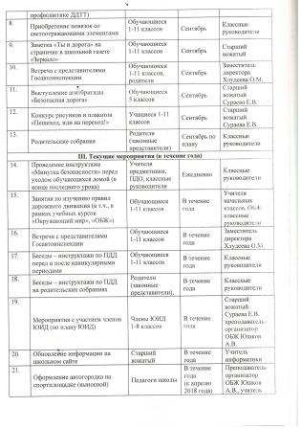

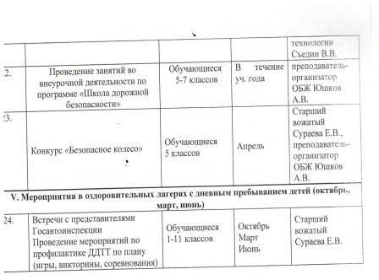

- конкурсы частушек, рисунков, аппликаций;
- соревнования юных велосипедистов;
- проведение классных часов по профилактике ДДТТ;
- конкурсы методических разработок по профилактике дорожно-транспортного травматизма.
Мероприятия, запланированные программой
Месячник по проведению Всероссийской операции «Внимание дети».
Составление маршрута движения учащихся начальных классов из дома в школу и обратно.
Общий сбор отряда ЮИД.
Классные часы по правилам дорожного движения.
День здоровья. День защиты детей.
Административное совещание «Об организации профилактической работы в школе с детьми по ПДД».
Семинар с классными руководителями по вопросу организации работы по изучению ПДД.
Обновление классных уголков безопасности «Дети и дорога».
Распространение листовок и брошюр по ПДД
Соревнования «Колесо безопасности». Месячник по ПДД (весна).
Встреча с сотрудником ГИБДД.
Родительские собрания по вопросам профилактики ДТП
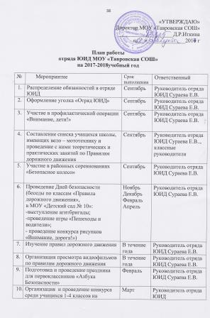

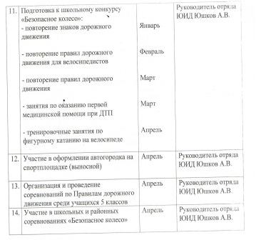

ПАМЯТКА РОДИТЕЛЯМ
при составлении безопасного маршрута школьника

Дорогие родители!
Помогите вашему ребенку сохранить жизнь и здоровье на дороге.

Эту трудную задачу облегчит создание вами семейных учебных пособий.
Вместе с детьми составьте схему маршрута «Дом - школа - дом» с детальным описанием особенностей каждого перехода через дорогу и мест, требующих повышенного внимания. Могут быть полезными схемы других постоянных маршрутов вашей семьи («Дом - музыкальная школа», «Дом - дом бабушки» и т.д.), а также планы окрестностей дома и школы с их описанием.
Текст к плакату:
Переход
Если у тротуара стоят машины, не выходи из-за них, отойди подальше, чтобы был обзор.
Пропусти едущую машину, подожди: не скрыта ли за проехавшей встречная.
Осторожно: обзору улицы мешают деревья.

Местный проезд
При движении по проезду не болтать с приятелем, не бежать. Здесь тротуар и дорога вместе.

«Пустынная» улица
Даже если не видно машин, приостановись, осмотрись и переходи шагом.

Улица с интенсивным движением
Такую улицу безопаснее переходить только по обозначенным пешеходным переходам.

ДОМ и прилегающая территория
Особенности улиц, внутриквартальных проездов, стоящие машины, места ограниченного обзора (домами, деревьями), остановки автобуса, игровые площадки рядом с дорогой.

Остановка автобуса.
Внимание! Стоящий автобус может ограничивать обзор!

Проезд в дворовую территорию.
Остановись для наблюдения, как при переходе проезжей части: убедись, что из двора не выезжает машина.

Регулируемый перекресток.
Всегда дождись зеленого сигнала светофора!
Перед тем как переходить дорогу, убедись, что на твоем пути нет машин, поворачивающих под зеленую стрелку светофора.
Остановка автобуса.
Торговая палатка.
Еще одна «помеха обзору»
ШКОЛА и прилегающая территория.
Особенности улиц, все места с ограниченным обзором, основные помехи обзору, основные маршруты перехода улиц детьми, идущими в школу и из нее.
Образцы характеристик особенностей улиц:
- Узкая улица с интенсивным движением (на узких улицах пешеход менее осторожен, чаще невнимателен, так как для перехода улицы требуются считанные секунды).
- Узкая улица с неинтенсивным движением (на таких улицах зачастую пешеход выходит на проезжую часть, даже не осмотрев ее).
- Широкая улица с интенсивным движением (переход таких улиц опасен тем, что за время перехода обстановка на дороге может внезапно измениться, а пешеход не может так быстро покинуть дорогу, как на узких улицах).
- Большое число стоящих автомобилей (помехи обзору).
- Обзору проезжей части улицы мешают кусты, деревья.
- Дома, расположенные близко к проезжей части улицы - ограничивают обзор пешеходов, детей.
- Машины могут появиться неожиданно из-за поворота.
- Движение машин с высокими скоростями.
- Выезд транспорта из ворот предприятия (въезд).
- Возможно движение транспорта задним ходом.
- Обзор ограничен павильоном остановки общественного транспорта.
- Две остановки одна недалеко от другой («пересадочный пункт»).
- Движение военных, учебных или личных машин (неумелые водители).
- Уклон, поворот (возможность выезда машин на встречную полосу, на обочину, на тротуар при скользкой проезжей части).
- Движение крупногабаритных машин (автобусы, грузовики). Вероятны случаи, когда за одной машиной скрыта другая - движущаяся в ту же сторону или навстречу.
Рекомендуем:
1. Вместе с ребенком пройти по рекомендуемому маршруту, обсудив места, требующие повышенного внимания. Обязательно обозначить, по какому маршруту идти нельзя.
2. Дома вместе с ребенком составить схему рекомендуемого маршрута и описание к ней.
3. Пройти маршрут вместе с ребенком повторно, попросив его объяснить взрослому, как правильно поступать в том или ином случае.
4. Регулярно тренировать внимание ребенка, превращая его знания в навыки поведения.

ПАМЯТКА ШКОЛЬНИКУ

БЕЗОПАСНОСТЬ НА ДОРОГЕ

Ежегодно в России жертвами дорожно-транспортных происшествий становятся дети. Каждый день вы выходите на улицу и становитесь участниками дорожного движения. Очень часто ребята нарушают правила дорожного движения или вовсе их не знают. Давайте сейчас, прочитав эту памятку, запомним основные правила и не будем их нарушать.

ОСНОВНЫЕ ПРАВИЛА
БЕЗОПАСНОГО ПОВЕДЕНИЯ НА ДОРОГЕ

Никогда не выбегайте на дорогу перед приближающимся автомобилем. Это опасно, потому что водитель не может остановить машину сразу.
Дорогу необходимо переходить в специально установленных местах по пешеходному переходу.
На проезжую часть выходите только после того, как убедитесь в отсутствии приближающегося транспорта и слева и справа.
Выйдя из автобуса, не выбегайте на дорогу. Подождите, пока автобус отъедет, и только потом, убедившись в отсутствии машин, переходите дорогу.
Опасно выезжать на проезжую часть на скейтах и роликовых коньках.
Не выбегайте на дорогу вне зоны пешеходного перехода, в этом месте водитель не ожидает пешеходов и не сможет мгновенно остановить автомобиль.
Опасно играть в мяч и другие игры рядом с проезжей частью, лучше это делать во дворе или на детской площадке.
Умейте пользоваться светофором.
Помните! Только строгое соблюдение
Правил дорожного движения защищает всех вас
от опасностей на дороге.

ПАМЯТКА ДЛЯ РОДИТЕЛЕЙ
по обучению детей правилам дорожного движения

Не спешите, переходите дорогу размеренным шагом. Выходя на проезжую часть дороги, прекратите разговаривать - ребенок должен привыкнуть, что при переходе дороги нужно сосредоточиться.
Не переходите дорогу на красный или желтый сигнал светофора, как бы вы при этом не торопились. Переходите дорогу только в местах, обозначенных дорожным знаком “Пешеходный переход”. Из автобуса, троллейбуса, трамвая, такси выходите первыми. В противном случае ребенок может упасть или побежать на проезжую часть.
Привлекайте ребенка к участию в ваших наблюдениях за обстановкой на дороге, показывайте ему те машины, которые готовятся поворачивать, едут с большой скоростью и т.д.
Не выходите с ребенком из-за кустов или машины, не осмотрев предварительно дорогу, – это типичная ошибка и нельзя допускать, чтобы дети ее повторяли. Не разрешайте детям играть вблизи дороги и на проезжей части.
Памятка для родителей по правилам дорожного движения

Необходимо учить детей не только соблюдать Правила движения, но и с самого раннего возраста учить их наблюдать и ориентироваться. Нужно учитывать, что основной способ формирования навыков поведения – наблюдение, подражание взрослым, прежде всего родителям. Многие родители, не понимая этого, личным примером обучают детей неправильному поведению.
Находясь с ребенком на проезжей части, не спешите, переходите дорогу размеренным шагом. Иначе вы научите спешить там, где надо наблюдать и обеспечить безопасность. Не посылайте ребенка переходить или перебегать дорогу впереди вас – этим вы обучаете его идти через дорогу, не глядя по сторонам. Маленького ребенка надо крепко держать за руку, быть готовым удержать при попытке вырваться – это типичная причина несчастных случаев. Учите ребенка смотреть. У ребенка должен быть выработан твердый навык: прежде чем сделать первый шаг с тротуара, он поворачивает голову и осматривает дорогу во всех направлениях. Это должно быть доведено до автоматизма. Учите ребенка замечать машину. Иногда ребенок не замечает машину или мотоцикл издалека. Научите его всматриваться вдаль.
Учите ребенка оценивать скорость и направление будущего движения машины. Научите ребенка определять, какая машина едет прямо, а какая готовится к повороту.
Твердо усвойте сами и научите ребенка, что входить в любой вид транспорта и выходить из него можно только тогда, когда он стоит. Объясните ребенку, почему нельзя прыгать на ходу.

